复现测试文档
工具：手机，电脑，3288主板。
启动3288主板，连接屏幕，打开WiFi，连接手机热点，此时连接热点成功。
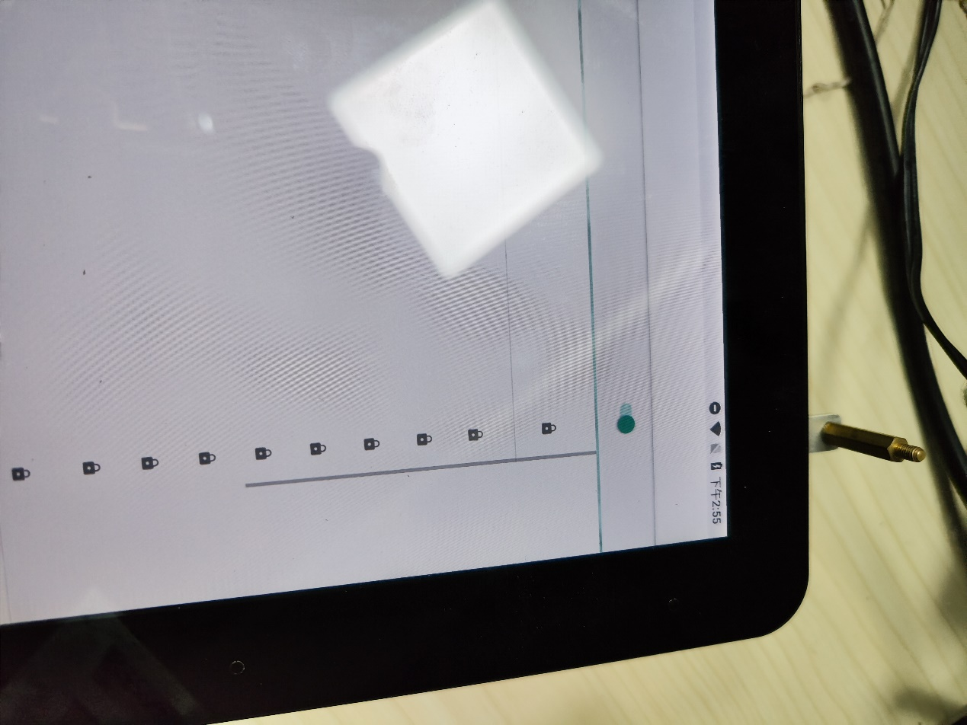
然后3288主板插上网线连接电脑，电脑ping 3288主板的WiFi的地址，可以ping通。
（3288主板以太网静态地址192.168.0.70，电脑静态地址192.168.0.100，查看3288主板WiFi地址192.168.97.165。）
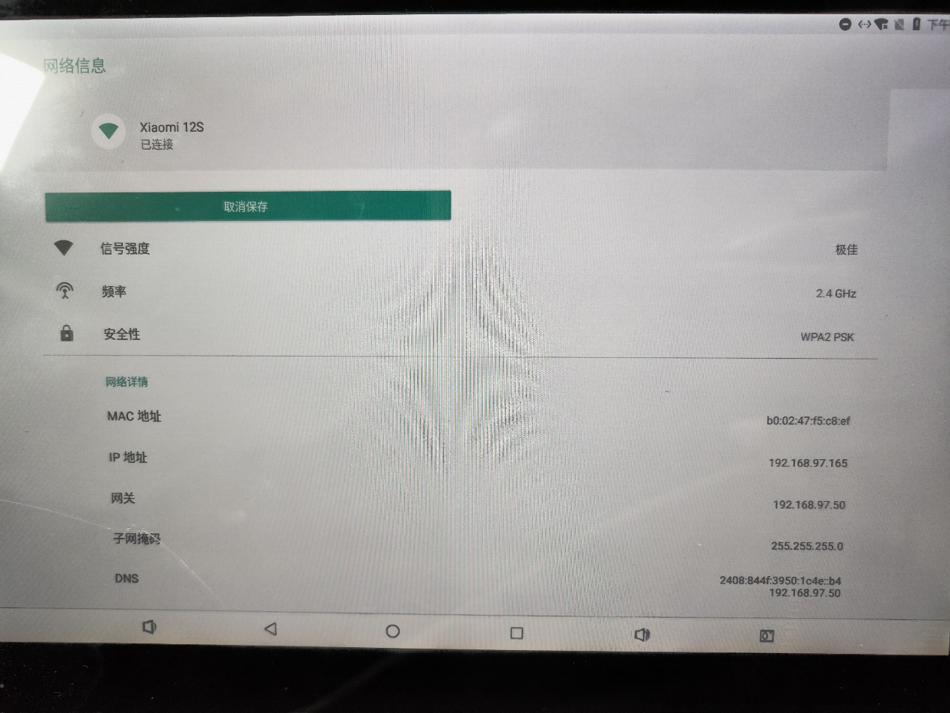
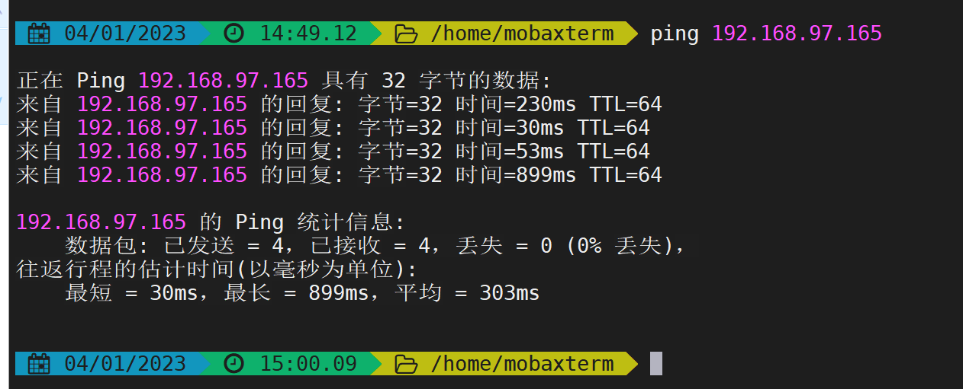

二、问题
1. 但此时可以观察到3288主板WiFi图标右下角有×。
2. 启动3288主板和手机上的socket测试程序，此时不能建立socket通信。
然后拔掉网线，此时3288主板Wifi图标右下角×消失，再启动3288主板和手机上的socket测试程序，可以通信。
3. 如果关闭3288主板WiFi，先插网线，后打开WiFi，是无法连接热点的。

三、猜测
在3288主板先打开WiFi，连接热点，后插网线的情况下，电脑能ping通3288主板的WiFi地址。从原理上来看，ping通只能说明在IP层找到了3288主板无线网卡，但无线网卡（相当于路由器）没有将数据传递到上层，所以进行socket通信时，无法成功。
从现象来看，似乎是3288主板无线网卡的路由功能，在以太网卡连接的情况下是不太正常的，可能是主板无线网卡收到了IP包，但丢弃了。

